Communiqué de presse Sculpteo
Paris, le xxx mars 2022

Une orthèse éco-responsable imprimée en 3D

Sculpteo et Daniel Robert Orthopédie du groupe Lagarrigue dévoilent la 1ère orthèse orthopédique éco-responsable et sur mesure
imprimée en 3D !

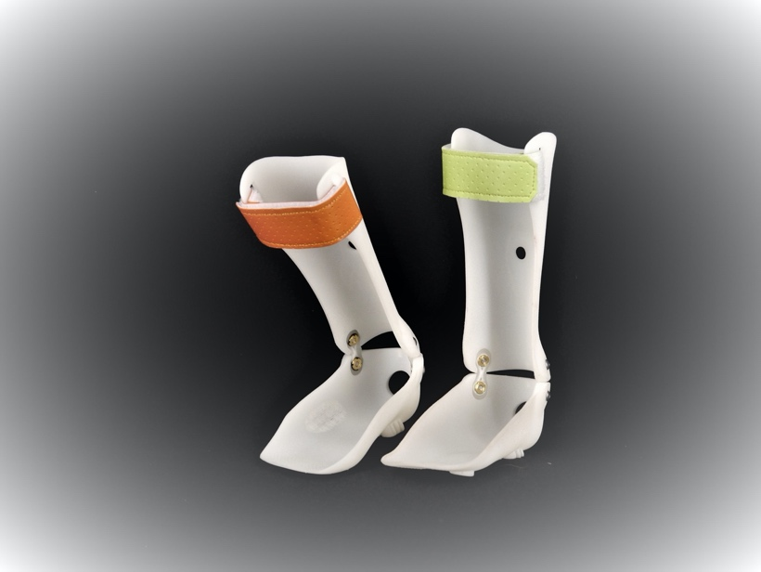

Sculpteo, leader de l’impression 3D et de la fabrication digitale, annonce son partenariat avec Daniel Robert Orthopedie, leader en orthopédie technique. Grâce à l’impression 3D, les deux entreprises lancent la première orthèse entièrement personnalisable fabriquée à partir d’un matériau biosourcé et recyclable le PA11, à base d’huile de ricin. Légère, respirable et souple, elle répond aux designs les plus complexes pour s’adapter à la morphologie de chaque patient. En collaborant avec Daniel Robert Orthopédie, Sculpteo renforce sa position de leader de l’impression 3D en produisant rapidement des orthèses et des prothèses, uniques, sur mesures et en quantité.

Des dispositifs uniques proposés par des experts de l’orthopédie et de l’impression 3D
Daniel Robert Orthopédie conçoit et fabrique des dispositifs médicaux entièrement individualisés et adaptés aux besoins de chaque patient. L’entreprise offre une qualité de production sans précédent : elle s’entoure de professionnels spécialisés dans les domaines de l'ortho-prothèse, de la podo-orthopédie et de moyens de positionnement pour les patients en fauteuils roulants. Alors que le marché orthopédique mondial est estimé à 32 milliards de dollars par an, le spécialiste suisse doit augmenter le rythme de production tout en assurant une meilleure adaptation aux besoins de chaque patient.

En s’alliant avec Sculpteo, l’entreprise dispose d’une plateforme réactive qui lui permet de passer des commandes en grandes quantités, de façon très rapide et compétitives. De plus, l'impression 3D permet de reproduire facilement une prothèse ou de l’adapter, tel que les orthèses pour enfants, qui doivent être remplacées par une taille différente mais avec la même fonctionnalité et la même structure. Répondant aux designs les plus complexes, les dispositifs peuvent ainsi couvrir une variété de pathologies (scolioses, hémiplégies, amputations, infirmité motrice cérébrale, plagiocéphalies… quel que soit l’âge patient.

Selon Daniel Robert, orthoprothésiste et directeur, “Sculpteo est devenu un partenaire très important dans le développement de l'impression 3D au sein de notre entreprise. Les différentes technologies proposées par Sculpteo nous aident à choisir les bons procédés pour les différentes applications. L'offre de traitements chimiques pour les finitions est un grand plus. La plateforme est très réactive et nous permet de commander rapidement. Nous connaissons immédiatement le prix et les dates de livraison.”

*Le PA11 : un matériau bio-dérivée, souple et ultra-résistant
Pour la première fois, des produits orthopédiques sont élaborés avec du Polyamide 11 (PA11) : un polymère 100% biosourcé, renouvelable et fabriqué à partir de graines de ricin – contrairement au Polyamide 12 qui est fabriqué à partir de matières pétrolières. Le PA11 est souple, plus « respirant et respirable » pour le corps du patient avec des propriétés mécaniques idéales pour cet usage.

Comme il s'agit d'une technologie à base de poudre, la finition de surface est uniforme et lisse au toucher, sans couches visibles. Disponible sous forme brute en blanc (technologie SLS) et en noir (technologie Multi Jet Fusion), le PA11 est un polymère polyvalent aux excellentes propriétés mécaniques. Les technologies SLS et Multi Jet Fusion PA11 offrent toutes deux une variété d'options de finition allant de la teinture au lissage chimique, donnant la qualité et l'esthétique des plastiques moulés par injection. Le matériau est certifié SO 10993 & USP Biocompatibility.

De plus, il n’y a pas de problème d’approvisionnement, et l’usage de ce matériau permet de soutenir l’Inde, l’un des pays les plus riches en graines de ricin avec le Brésil et la Chine représentant près de 70% de l’offre mondiale.

Selon Clément Moreau, CEO et co-fondateur de Sculpteo, « Nous avons lancé l’impression 3D en PA 11 pour permettre à nos partenaires une production en temps record, à un coût avantageux, 100% sur-mesure, tout en maintenant l’approche écologique qui nous tient à cœur. Ensemble, nous proposons des orthèses & prothèses capables d’évoluer selon les besoins de leurs utilisateurs et qui vont révolutionner la vie de millions de personnes ».

A propos de Sculpteo
Sculpteo, pionnier et spécialiste de la fabrication digitale, propose un service d’impression 3D en ligne. Sculpteo fournit une plate-forme en ligne pour télécharger en toute sécurité des fichiers 3D et sélectionner parmi plus de 75 matériaux et options de finition. Les ingénieurs et techniciens professionnels produisent des pièces grâce à des technologies industrielles d’impression 3D avant de les envoyer aux entreprises et aux particuliers du monde entier. Basée à Paris et San Francisco,

Sculpteo propose l’impression et la fabrication 3D à grande échelle pour les start-ups, les PME et les studios de design. Sculpteo offre son service professionnel d’impression 3D aux côtés de son studio de Design expert pour aider les entreprises à intégrer la fabrication additive dans leurs processus de développement et de production. Sculpteo a été créé en 2009 par Eric Carreel et Clément Moreau. Sculpteo a été acquise par BASF New Business GmbH en novembre 2019.

A propos de BASF 3D Printing Solutions
BASF 3D Printing Solutions Gmbh, dont le siège social est situé à Heidelberg, en Allemagne, est une filiale du groupe BASF New Business Gmbh. Il se concentre sur l’établissement et l’expansion de l’entreprise avec des matériaux d’impression 3D, des solutions de systèmes, des composants et des services. BASF 3DPS est organisé en start-ups pour servir ses clients sur le marché dynamique de l’impression 3D. Elle coopère étroitement avec les plateformes de recherche mondiales et les experts en technologies d’application de différents départements de BASF ainsi qu’avec des instituts de recherche à la pointe, des universités, des start-ups et des partenaires industriels. Les clients potentiels sont principalement des entreprises qui ont l’intention d’utiliser l’impression 3D pour la fabrication industrielle, généralement dans les secteurs de l’automobile, de l’espace aérien et des biens de consommation.

Plus d’informations : www.sculpteo.com

A propos de Daniel Robert Orthopédie SA
Fondée en Suisse, Daniel Robert Orthopédie offre des services complets en orthopédie technique, orthèses, prothèses, positionnement de réhabilitation et chaussures spéciales. L'entreprise dispose de professionnels spécialisés dans les domaines de l'ortho-prothèse, de la podo-orthopédie et dans le positionnement de l’assise.

L'entreprise se développe pour offrir davantage de solutions 3D pour les orthèses et les prothèses via OrthoVoxel®. Daniel Robert, praticien orthésiste et prothésiste en Suisse lance également ce nouveau service pour proposer des solutions globales d'impression 3D à ses pairs, des professionnels qui souhaitent s'impliquer davantage dans l'impression 3D d'O & P.

Plus d’informations : www.orthovoxel.com

Contacts presse Sculpteo

Jean-François Kitten - jfk@sculpteo.com +33(0) 6 11 29 30 28
Ilinca Spita – i.spita@licencek.com +33(0)1 45 03 21 77
Asmirian Albisson – a.albisson@licencek.com +33(0)7 88 07 94 89

